返工加工单
工单信息 | 工单号： LD11A00003-2401A-XL |  | 返工原因：  1、解决GPS天线信号问题 2、解决485通信问题
 | 返工数量：40 PCS |  | 重点检测项：  返工位置目检正常，无脏污，油墨，短路，虚焊等异常
返工对象 | 返工前成品料号： PCBA-LD11A000-03
 | 返工前成品描述： PCBA,RK3399pro底板,LPS3399Pro,B2B 280Pin,170mm*120mm,全功能,LD11A 03,临滴科技
 | 返工后成品料号： PCBA-LD11A000-03
 | 返工后成品描述： PCBA,RK3399pro底板,LPS3399Pro,B2B 280Pin,170mm*120mm,全功能,LD11A 03,临滴科技
 | 其它：
物料变更 | 位号 | 原物料 |  | 新物料
 | C0852,C0853 | SC1206-0010017-00  电容,10pF,±5%,2000V,NPO,1206 |  | SRKR05-06000JTB7-B118A  SMT,电阻,Thick,厚膜,0R,1/4W,≤50mΩ,±5%,-40℃~125℃,3.2*1.6*0.55,T=0.55,编带,ROHS+,通用,R1206,RS-06000JT,风华高科
 | Q2502 | 未贴片焊接 |  | STSOT23-BT3904-00  TRANSISTOR,NPN,SOT-23,MMBT3904,CJST
 | R2531 | 未贴片焊接 |  | SR0402-010K050-00  电阻,10K ohm,±5%,1/16W,0402
条码变更 | 核心板 | 无变更 |  | 粘贴位置： 无变更
 | 底板 | 变更为： 条码不变 |  | 粘贴位置： 无变更
 | 组合板 | 变更为： 条码不变 |  | 粘贴位置： 无变更
 | 整机 | 无变更 |  | 粘贴位置： 无变更
 | 其它 | 单独包装出货
返工步骤 | 步骤 | 说明 |  | 图示
 | 1 | 去掉C0852,C0853位置的电容，更换为0欧姆的电阻 |  | 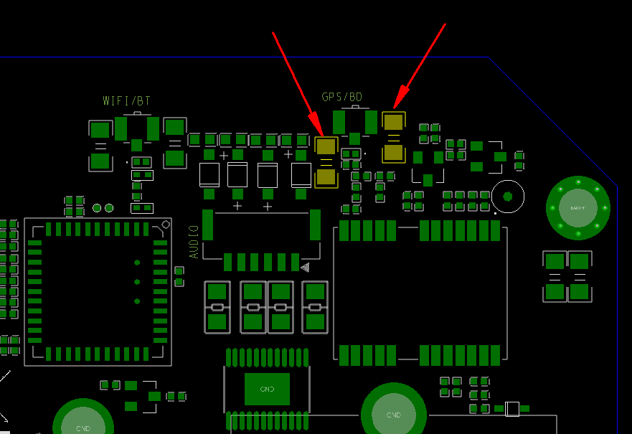
 | 2 | 将箭头所指位号R2531焊接电阻,10K ohm,±5 |  | 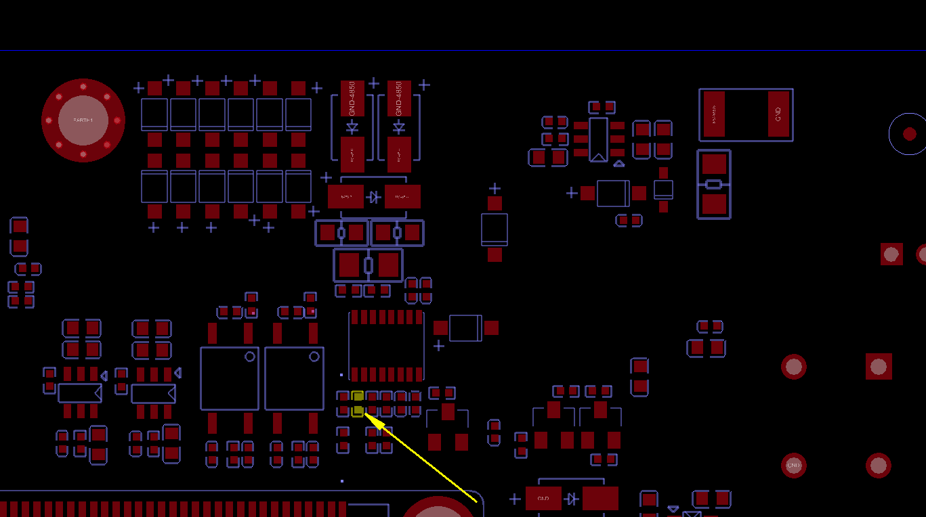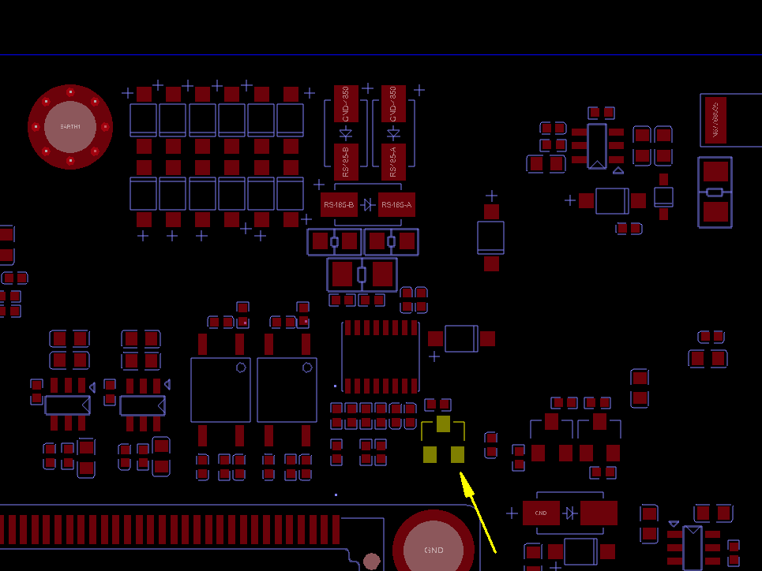
 | 3 | 将箭头所指三极管Q2502焊接上，物料为MMBT3904
 | 4 | 将箭头所指R2532电阻逆时针旋转90度，保持其左边的焊盘焊接上，右边的焊盘悬空 |  | 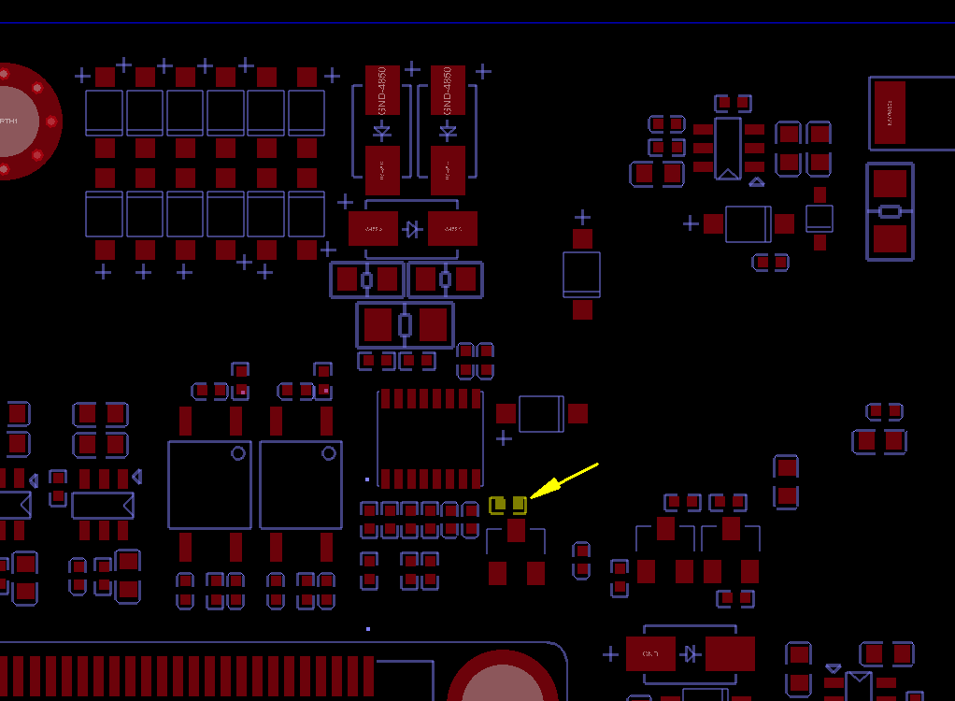
 | 5 | 将上一步R2532右边悬空的焊盘与三极管Q2502的第一脚用黑色漆包线连起来，如右图黄色高亮的焊盘 |  | 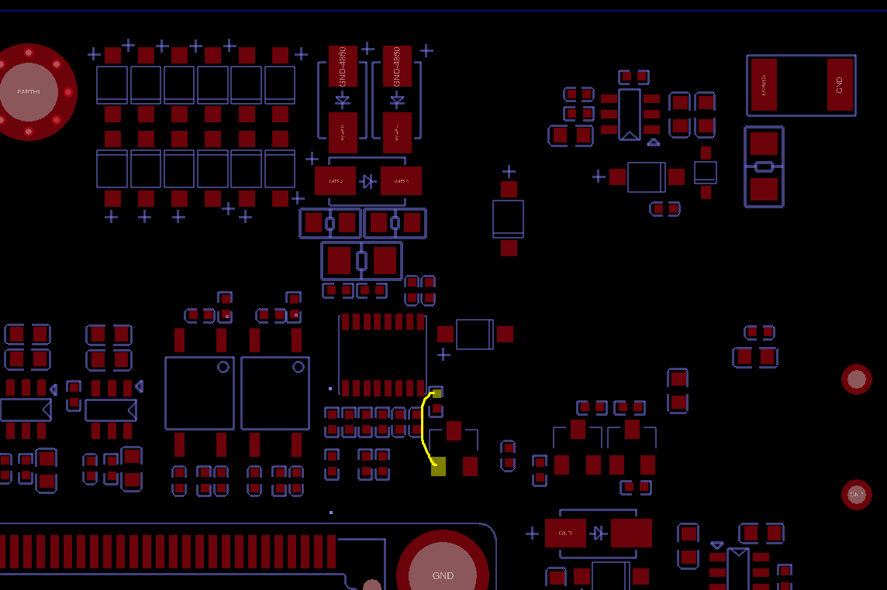
 | 6 | 将上一步飞线位置点透明胶固定
测试流程 | 返工后→装配组合板→全功能测试->点亮测试->老化测试->全功能测试->→目检包装
回传文件  （邮件回复） | - 返工工时；  - 测试记录；
包装发货 | 包装要求：静电袋+缓冲棉+发货单+外箱

